K113/3S11

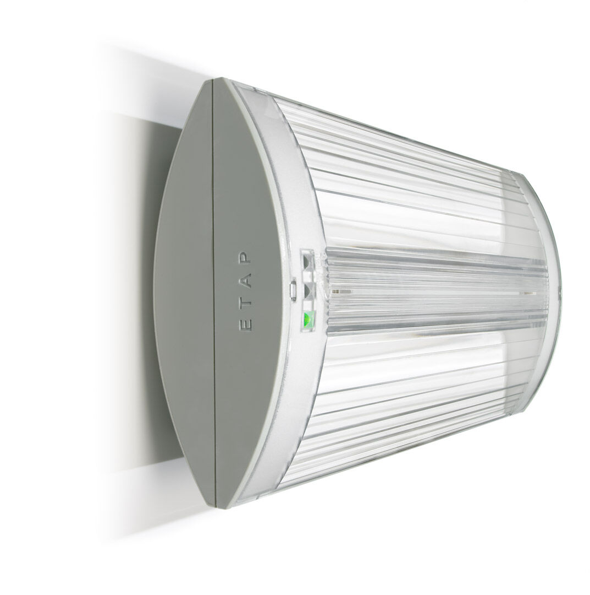
- Luminária de emergência para iluminação de vías de evacuação. Montagem saliente.
- Luminária autónoma (contém bateria).
- Dimensões: 304 mm x 155 mm x 73 mm.
- Abertura sem parafusos, conexão elétrica automática (até 2.5mm²) ao bloco de terminais, acessórios opcionais para montagem de encastrar
- Distribuição de luz em linha, otimizada para 1 lux ao longo do eixo da rota de fuga.
- Fluxo luminoso em estado de emergência: 320 lm.
- Potência: 0.9 W.
- Interdistância da via de fuga: A uma altura de montagem de 2.8 m, a iluminação no chão é de 1 lux com uma interdistância ("b") de 17.1 m.
- Interdistância da via de anti-pânico: A uma altura de montagem de 2.8 m, a iluminação no chão é de 1 lux com uma interdistância ("b") de 14.6 m. A uma altura de montagem de 2.8 m, a iluminação no chão é de 0.5 lux com uma interdistância ("b") de 20.9 m.
- Tensão: 220-230V.
- Bateria: 4 x NiMh 1,2V 1,1Ah.
- Teste funcional automático todas as semanas, teste de duração 13 semanas, de acordo com EN 50172 e EN 62034. Monitorização e controlo via DALI para manutenção central. Conexão via comunicação BUS de dois fios.
- Modo mantido / não mantido selecionável, predefinido para a aplicação mais comum.
- Classe de isolamento: classe II.
- Segurança fotobiológica EN 62471: RISK GROUP 0 UNLIMITED.
- Policarbonato resistente a impactos base, RAL9018 - papiro branco.
- Grau de protecção IP: IP42.
- Grau de protecção IK: IK04.
- Teste ao fio encandescente: 850°C.
- 5 anos de garantia sobre luminária, fonte de luz, driver e bateria.
- Certificações: CE, ENEC.
- A luminária foi desenvolvida e produzida de acordo com a norma EN 60598-1 numa empresa certificada pela ISO 9001 e pela ISO 14001.

